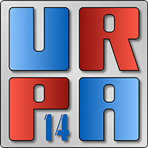

AUTORISATION PARENTALE POUR UNE PARTICIPATION AU CONCOURS RÉGIONAL JEUNESSE UR14

Je soussigné(e) :
Nom : ....................................................................
Prénom : ...............................................................
Adresse : ………………………………………………………………………………………………..................................…..................................…
Code postal : ……………… Ville : …........................................................
Père/Mère /tuteur de ….............................................................................................................…
Né(e) le :……/………/………Classe : ...............................................................…
Autorise mon fils/ma fille :
- à participer au concours photographique régional « jeunesse » de l’Union Régionale Photographique d’Aquitaine.
- J’atteste avoir pris connaissance et accepter le règlement du concours, qui se trouve dans ce guide des compétitions régionales.
En acceptant le règlement et en signant la présente autorisation, je reconnais et accepte expressément la participation de mon enfant au concours.
-  J’autorise  Je n’autorise pas l’Union Régionale Photographique d’Aquitaine à diffuser les photographies présentées par mon enfant dans le cadre de sa participation au concours
- Sur le site officiel de l’UR14
- Sur la page Facebook de l’UR14
- Sur la page Instagram de l’UR14

Fait à ……………………………………….. Le……………………………………………..
Signature du responsable

